Så er det blevet tid til en ny jægerjagt i Favrskov 2022

Dato: 14-01-2023
Kl: 08:30
Sted: Hinnerup skydebane, Kappa 15(Søften), 8382 Hinnerup.
Pris: 100kr
Det dækker for rundstykker, jagt, ben gæt og hyggelig samvær

Husk
- Jagttegn, og bevis på at du har bestået haglskydeprøven.
- Jagtkniv er en fordel.
- Jagtgevær og patroner der passer til det vildt der er på stykket.
- Fasaner, Rådyr, Ræv, Hare, Sneppe, er det typiske vildt der vil kunne være på stykket.
- Tøj og fodtøj der passer til vejret.
- Orange på tøjet, så I er tydeligt at se, hvis ikke I har noget, så har vi en kasse med veste, hatte eller bånd.
- Godt humør

Der er to såter, som vi driver jagt på.
Som ny jæger vil der være erfarne jæger til at hjælpe jer, både når I bliver sat af på post, hvilke retninger som
I må skyde i, hilse på naboposter, afstande der er forsvarligt at skyde til vildtet på, hvad gør I hvis I skyder noget, hvem der kommer og samler jer op, osv.

Program
- Velkomst og rundstykker/ ben gæt.
- Parole.
- Går på jagt.
- Slutter af i klubhuset med evt. parade og resultat af ben gæt.

Tilmelding til Lars Bak på 41 94 94 19 eller Rene Adler 22 46 55 60 senest d 26-10-2022

Der er plads til 11 ny jæger, 1 fra hver jagtforening i kommunen.
Der kommer erfarne hundefolk.

Knæk & Bræk
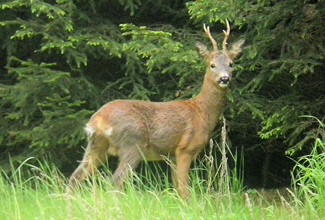
På vegne af Favrskov Jægerråd.
Lars Bak, Rene Adler Juul og Claus Bach

